|  |  |  |
| --- | --- | --- |
|  | **UNIVERSIDAD AUTÓNOMA DEL ESTADO DE HIDALGO**  **DIRECCIÓN GENERAL DE SERVICIOS ACADÉMICOS**  **DIRECCIÓN DE BIBLIOTECAS Y CENTROS DE INFORMACIÓN**  **SISTEMA DE DONACIONES DE MATERIALES BIBLIOGRÁFICOS POR EGRESO O POR DONACIÓN** | C:\Documents and Settings\Alumno\Mis documentos\BIBLIOTECA\FORMATOS\DBCI Logo1.jpg |

1. Para ingresar al sistema, puede realizarlo desde cualquier máquina con conexión a Internet y escriba la dirección electrónica www.uaeh.edu.mx/dbci/SGC/donacion/ e inicie el proceso tecleando su número de cuenta institucional.



1. Si el alumno tiene adeudo en alguna unidad bibliotecaria, el sistema le enviara un mensaje para que efectúe la devolución de material o realice el pago correspondiente, tal como se muestra en la siguiente pantalla.

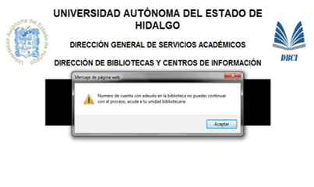

1. En caso de no tener adeudo el alumno elegirá el tipo de donación a realizar, individual o colectiva.

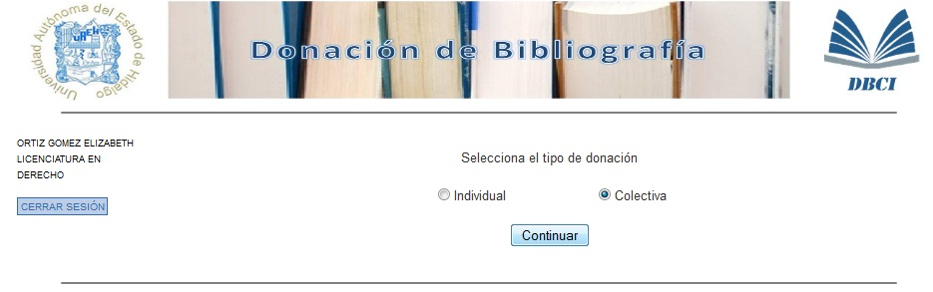

1. En caso de ser colectiva, podrá agregar máximo 2 alumnos más, los cuales no deben tener ningún adeudo, ni tener otra solicitud de donación; una vez anexado(s), el sistema le notificará que fue agregado satisfactoriamente.

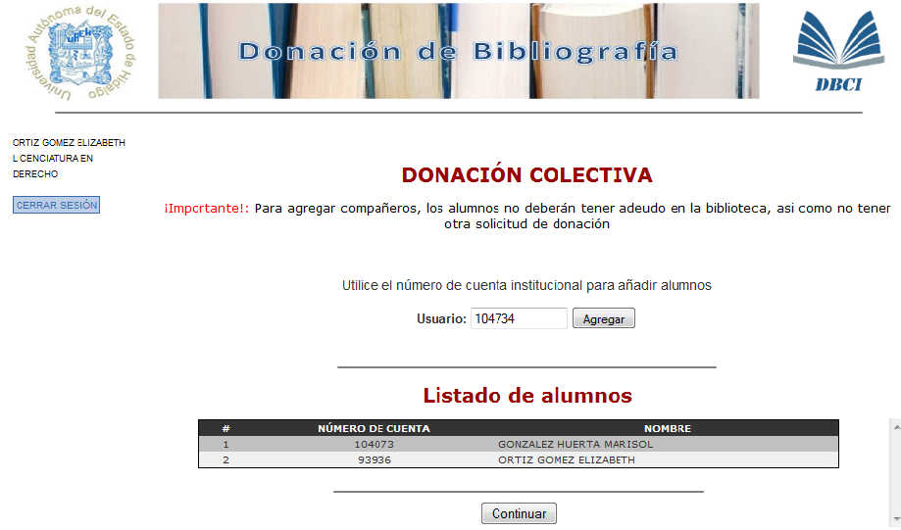

1. Seleccione su área académica y carrera; posteriormente presione el botón *Consulta de Material* para conocer el listado de la bibliografía para donación.

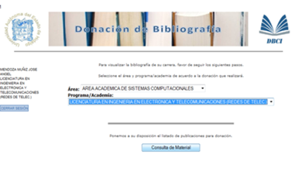

1. A continuación se despliega el listado de los títulos de libros a donar, del cual deberá de elegir uno, dando clic en la casilla de verificación del lado derecho.

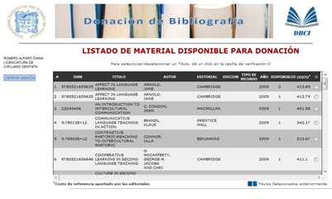

1. Después de haber seleccionado el material a donar, el sistema le notifica que solo tienen 5 días hábiles para realizar la entrega del mismo en la biblioteca de su escuela, instituto o en la Biblioteca Central.

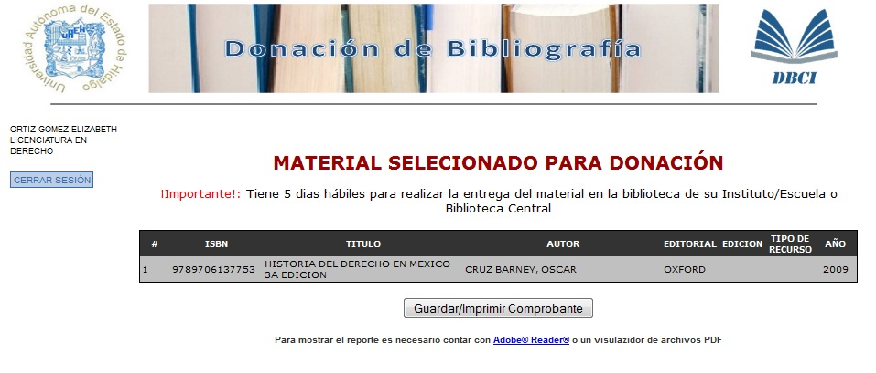

1. Podrás guardar y/o imprimir tu solicitud como comprobante de donación si lo deseas y posteriormente deberás cerrar sesión.

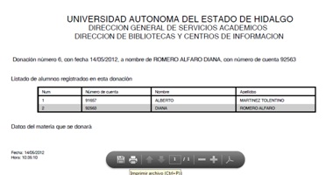

1. En caso de que no encontrarás el material de donación, puedes cambiarlo máximo 2 ocasiones, como se muestra en la pantalla.

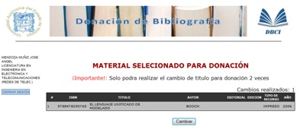

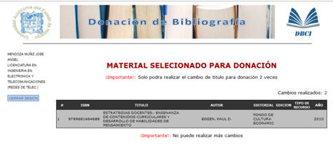

1. El sistema contabiliza el número de cambios que efectúas, una vez realizados, le notificará que ya no puede realizar más cambios y deberá de cerrar sesión.

